**PC-Recipes**

**חברי הצוות:** ברכה גולדשמידט, ליאור זקן ויעל מובשוביץ.

**תיאור המוצר:**PC-Recipes: Products Create Recipes

אתר אינטרנט שמאפשר למצוא מתכונים לפי המצרכים שיש לכם בבית. PC-Recipes יעזור לכם לנצל את כל מה ששוכב במקרר ובמזווה בכיף, בקלות ובחינם.

המתכונים יהיו מחולקים לפי קטגוריות(מרק, פשטידה, עוגה, סלט וכד'). כאשר בכל קטגוריה יהיה ניתן להזין את המצרכים שיש ברשותכם, ולמצוא מתכון מתאים.

בנוסף האתר יתמוך ברכיבים חלופיים, כאשר דבר זה אפשרי במתכון. למשל- גם כאשר נזין את המרכיב קמח מלא, נקבל מתכונים עם קמח רגיל (יצוין אם צריך שינוי במתכון עקב התחליף).

כמובן שהמתכונים יופיעו לפי סדר המרכיבים שהכנסנו. וכן, בכל מתכון יצוינו מרכיבים בסיסיים שבלעדיהם לא ניתן להכין את המתכון.

**לקוחות ומשתמשים פוטנציאלים:**האתר מיועד לכלל האוכלוסייה. בפרט לבעלי משק בית, עקרות בית, בשלנים, בשלניות או סתם אנשים שצריכים ל"היפטר" ממוצר מסוים. כמו כן מתאים גם לאנשים שנזכרים לבשל מאוחר ואין באפשרותם לקנות מרכיבים.

**חלופות בשוק כיום:**שלל אתרי מתכונים רגילים, myspice, iamdachef...

יתרונות על אותם חלופות:

* PC-Recipes אינו סתם אתר מתכונים, אלא מיועד למציאת מתכון לפי מרכיבים אשר זמינים למשתמש.
* ב- PC-Recipes יצוין בכל מתכון מרכיבים בסיסיים, ולכן כאשר נרצה למצוא מרק ונזין בצל וכו' אך לצורך העניין לא הזנו עגבנייה. לא נקבל מתכון למרק עגבניות.
* PC-Recipes יתמוך בתחליפים. ולכן כאשר נזין קמח רגיל/קמח מלא יופיעו אותם מתכונים (בשינויים קלים).

**מגבלות וקשיים טכניים:**

* לימוד שפות חדשות ללא ניסיון קודם.
* עמידה בלוחות זמנים.
* יצירת מאגרי נתונים של מתכונים.
* קישור בין המוצרים שניתן להחליף בניהם.

**פתרונות למגבלות:**

* למידה עצמית מהירה של שפות התכנות - בדיקה בספרות, פורומים והתייעצות עם אנשי מקצוע במידת הצורך.
* הקצבת זמן לכל משימה וחלוקת משימות בין חברי הצוות.
* שימוש במתכונים קיימים שנמצאים ברשת.
* למידת הנושא. והוספת עמודה המהווה קוד תחליף.

**שפות תוכנה ופיתוח:** JAVA, html.

**סקיצה ראשונית:**

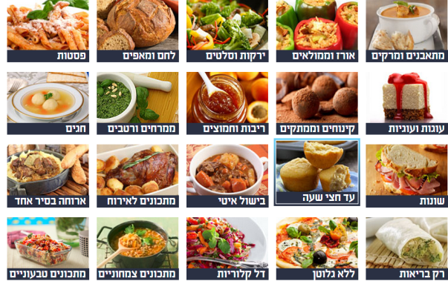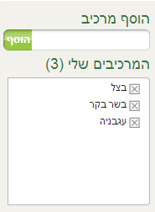

מצא לי מתכון!

**C:\Users\yael\AppData\Local\Microsoft\Windows\Temporary Internet Files\Content.IE5\RVT5LZOB\MC900384044[1].wmf**

**ארכיטקטורה ראשונית:**



קבלת מתכונים

הזנת מרכיבים למתכון

משתמשים

אתר

DB